Agustin Salvador Quintanar de la Mora A01636142

**Tarea 03 "Six home networking technologies to watch"**

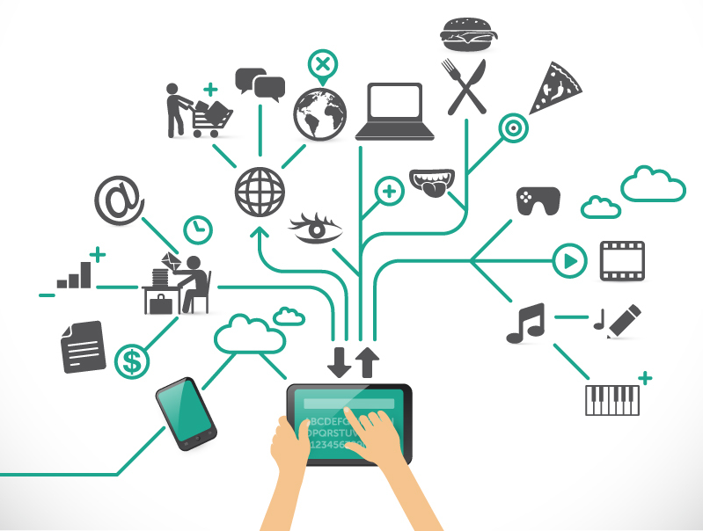

En general las 6 tecnologías me parecieron interesantes, unas más que otras, tomando en cuenta que se presentaron alrededor de hace 6 años. La primera de ellas el WiFi es el más conocido por el mundo, y me parece que tuvo un “boom” impresionante en la última década, ya que pasó de ser una tecnología muy defectuosa al principio, a ser una de las tecnologías más usadas del mundo. Del WiFi conozco sus principios básicos de cómo funciona ya que he crecido con esta tecnología, y me planteo cada dia si esta tecnología podría mejorar cada vez mas o si ya habra llegado a su maximo esplendor. La segunda tecnología es la WiGig la cual suena interesante pero no le encuentro mucho sentido, ya que se podría combinar con el WiFi y hacer algo mejor. O inclusive observando que solo funciona a cortas distancias sería importante plantearse si es mejor que el Bluetooth. En tercer lugar se encuentra la WirelessHD que me parecería muy interesante si siguiéramos en 2013, debido a que encuentro su función muy limitada. En cuarto está el HomePlug AV2 del cual ya había escuchado unos años atrás, y cuando lo escuche realmente me sorprendió y me pareció una tecnología impresionante ya que nunca me lo hubiera planteado. Pero desafortunadamente me dijeron que esta tecnología nunca funcionó debido a que existían interferencias con la frecuencia de 2.4 GHz y no permitía una conexión óptima. En penultimo lugar se encuentra el MOCA 2.0 del cual no había escuchado pero no creo que sea muy eficiente debido a que basan su tecnología en el cable coaxial, el cual en mi experiencia personal es muy inestable y debido a que es una tecnología del siglo pasado considero que debería ser obsoleta. Y en ultimo lugar se encuentra el G.hn del cual no conocia, pero me parece muy interesante su propuesta de unificar varias tecnologías en una sola, pero si no mal recuerdo la fibra óptica ya es capaz de hacer esto, asi que solo sería plantearse cuál conviene más.